三坊七巷：美丽福安看茶艺
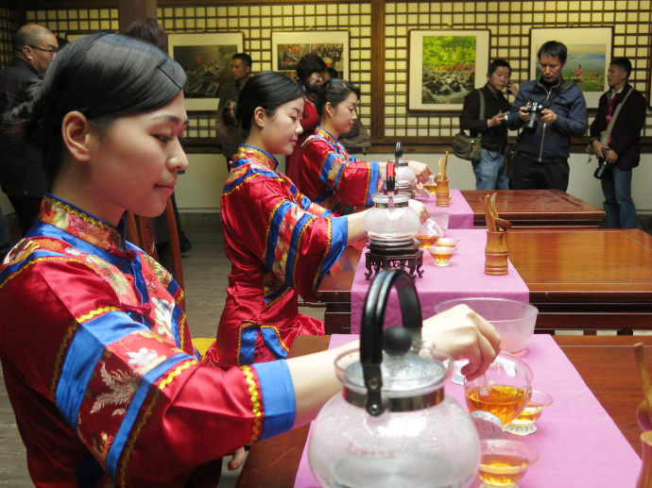
惊蛰时节，正是茶乡喜摘早春茶时节，福安市在福州三坊七巷举办 “美丽福安”摄影展。主办方介绍，这次共展出104幅照片，分《人文荟萃》、《福山福水》等七个部分展示福安市的经济建设、自然风光、文化民俗等。看过的来宾却说，展示的是105幅照片，还有一张是非常生动的美丽茶乡的茶艺表演，精彩的坦洋工夫茶艺表演就是一张活生生的运动着的美丽图片啊！的确，作为福建省最早成立的茶艺表演团体之一，福安茶艺团犹如一株美丽的山茶花，以别样的风采，成为宣传和了解福安茶文化，茶叶经济的一扇窗口。
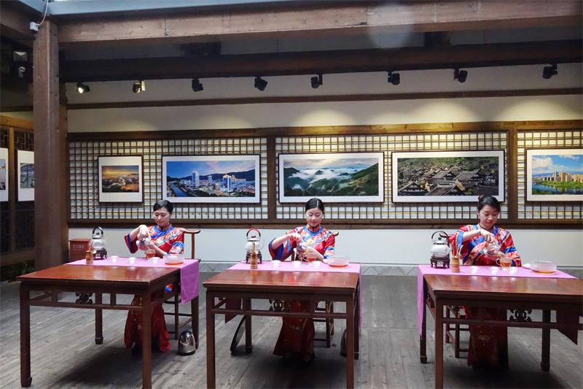
福安产茶历史源远流长，据史料记载可追溯至晋隋两朝时期，到了唐代已有饮茶之习俗，福安茶以绵长耐久的清香醇味，滋养着“灵魂之饮”。浸润出一种独特的以品茶为手段的社会文化和心理氛围。近几年，更由于坦洋工夫的崛起，福安爱茶饮茶蔚然成风，茶文化在福安民间形成深厚的积淀，在温、良、恭、俭、让的人之抚爱与滋润之中，突出了本土的特色。福安茶艺团在这片沃土上茁壮成长成一株嘉木。茶艺将茶文化的精神和智慧带到了更高的境界，而茶艺也增添了茶文化的魅力与神韵。二十多年来，福安茶艺团赴京、沪、粤、榕、港以及在本地区开展数以百计次茶艺赛事。富有福安乡土特色的畲乡宝塔茶、畲族新娘茶，坦洋功夫茶等表演倍受赞誉。中央电视台、上海东方电视台，香港凤凰电视台、福建电视台等媒体播出了福安茶艺小姐的表演，为宣传福安茶、弘扬福安茶文化的精髓，架设了一道道茶香流溢的绚丽虹桥，使福安茶艺在中华茶族大观园焕发出独特的光彩。
从来佳茗似佳人，在福州三坊七巷的“美丽福安”摄影展上，福安茶艺团的小姐们面带温柔微笑，表演最具特色的“坦洋工夫”红茶茶艺。她们将整套茶艺从清洁茶具开始，量茶入壶、滚水沏茶，斟盏献客，道道程序环环相扣，层层递进，最终为客人奉上一杯可口的红茶。茶艺是茶的艺术，茶艺小姐，用魔术师一样的手，调制出斑斓的液体，在她们的手上，茶成了艺术，一种柔软的流动的艺术品。她们轻盈地穿梭于茶座之间通过优美的动作，行云流水般的冲泡过程，向来自四面八方的嘉宾传递着平和、从容、愉悦的情感。
“美丽福安”摄影展在三坊七巷展出5天，备受乡亲们的赞誉。穿着旗袍的茶艺小姐穿梭于古色古香的展厅之中，已经成为一道亮丽的风景线。这些茶艺使者美丽的流眸，传递着福安茶礼仪与时俱进的人文信息，也将福安茶文化驰名远播……

